

FOOD DELIVERY MANAGEMENT SYSTEM

Student: Stef Paula-Elena
An :2020-2021
Grupa: 30221
Facultatea de Automatica si Calculatoare(CTI)

Cuprins
1. Obiectivul temei
2. Analiza problemei, modelare, scenarii, cazuri utilizare
3. Proiectare
4. Implementare
5. Rezultate
6. Concluzii
7. Bibliografie

- Obiectivul temei

- Obiectivul principal:

Proiectați și implementați un sistem de gestionare a livrării alimentelor pentru o companie de catering. Clientul poate comanda produse din meniul companiei. Sistemul ar trebui să aibă trei tipuri de utilizatori care se conectează utilizând un nume de utilizator și o parolă: administrator, angajat obișnuit și client.

- Obiectivul secundar :

- Implementați clasele care definesc produsele utilizând Composite Design Pattern.
- Definiți clasa Order.
- Implementați interfața IDeliveryServiceProcessing care definește principalele funcționalități ale clasei DeliveryService.
- Implementați FileWrite care oferă funcționalitatea pentru generarea facturilor.
- Implementați clasa Serializator.
- Implementați clasele de vizualizare pentru fiecare dintre cele trei interfețe.
- Implementați clasele de controler pentru fiecare dintre cele trei interfețe.
- Implementați modelul de proiectare a observatorului la clasele de DeliveryService și EmployeeController.

- Analiza problemei, modelare, scenarii, cazuri utilizare
Scopul acestui proiect este de a rezolva următoarea problemă:
Comandarea produselor prin intermediul telefonului a devenit o problemă atunci când mai mulți clienți sună în același timp. Prin urmare, mai mulți clienți ar trebui să poată comanda ceva fără să aștepte la telefon și să piardă timpul.
Mai mult, urmărirea comenzilor și a produselor pe hârtie este cu adevărat dificilă, mai ales atunci când există o actualizare care trebuie făcută pentru unul dintre cele două.
SOLUŢIE
Acest proiect oferă o aplicație online mai rapidă și mai interactivă care poate ajuta utilizatorul (în funcție de rolul său) să gestioneze comenzile, produsele și întregul proces de livrare într-un mod mai ușor.

Astfel, in functie de tipul de utilizator(Administrator, Client si Angajat) acestia se vor putea implementa diferite actiuni,in functie de rolul acestora in aplicatie.
Initial avem o fereastra de log in in care se cere numele si parola si in functie de ele se v-a intra in fereastra dorita.
Administratorul poate:
- Importa setul inițial de produse care vor completa meniul dintr-un fișier .csv.
- Gestionați produsele din meniu: adăugați / ștergeți / modificați produse și creați produse noi compuse din mai multe produse
- Generați rapoarte despre comenzile efectuate luând în considerare următoarele criterii:
- un raport ar trebui să fie generat cu comenzile efectuate între o oră de început dată și o oră de sfârșit dată, indiferent de dată.
- produsele comandate mai mult decât un număr specificat de ori
- clienții care au comandat mai mult de un număr specificat de ori și valoarea comenzii a fost mai mare decât o sumă specificată.
- rodusele comandate într-o zi specificată cu numărul de ori când au fost comandate.
Clientul poate:
-Înregistra sau utiliza numele de utilizator și parola înregistrate pentru a vă conecta în sistem.
-Vedeți lista de produse din meniu.
- Căutați produse bazate pe unul sau mai multe criterii
- Creați o comandă formată din mai multe produse - pentru fiecare comandă data și ora vor fi persistate și va fi generată o factură care va enumera produsele comandate și prețul total al comenzii.

Diagrama generate:

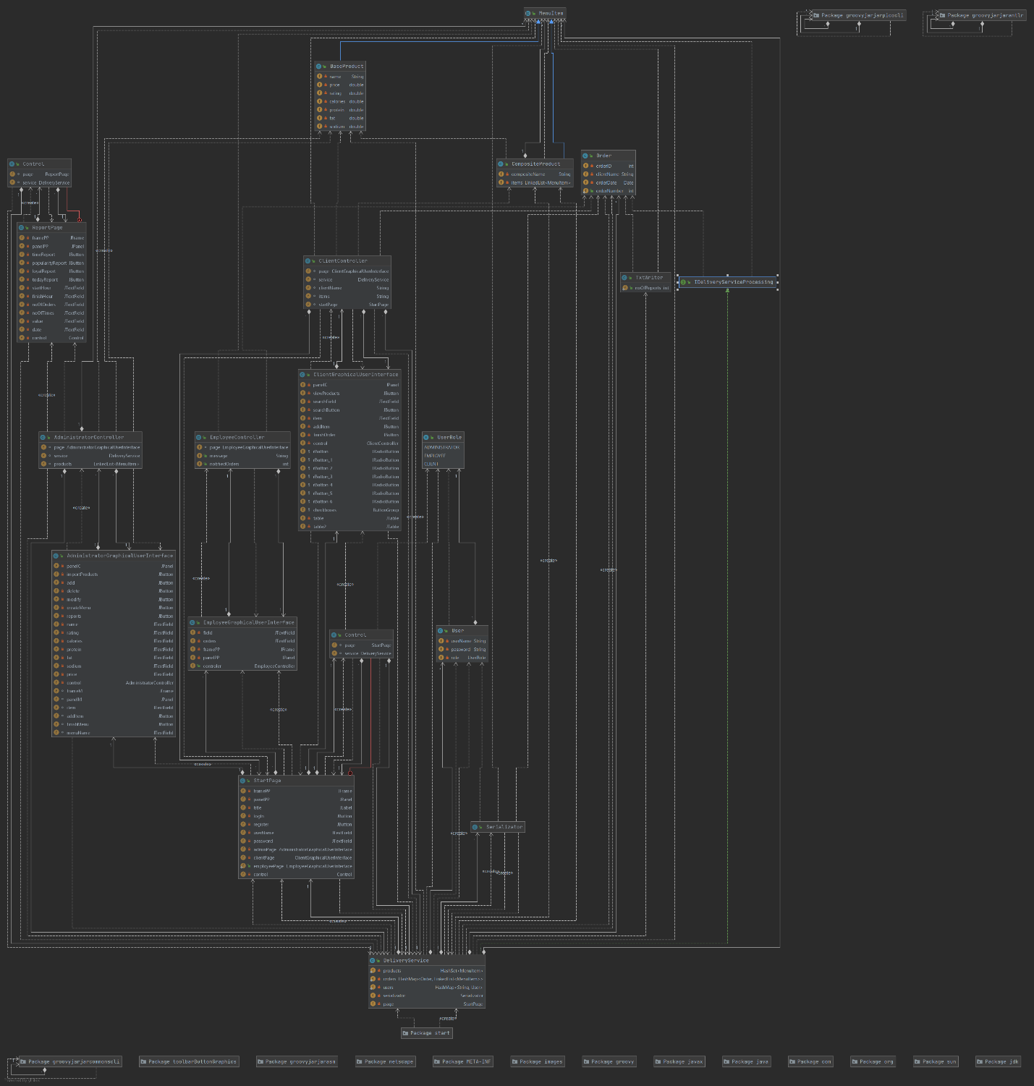

Use-case:
- Log-in
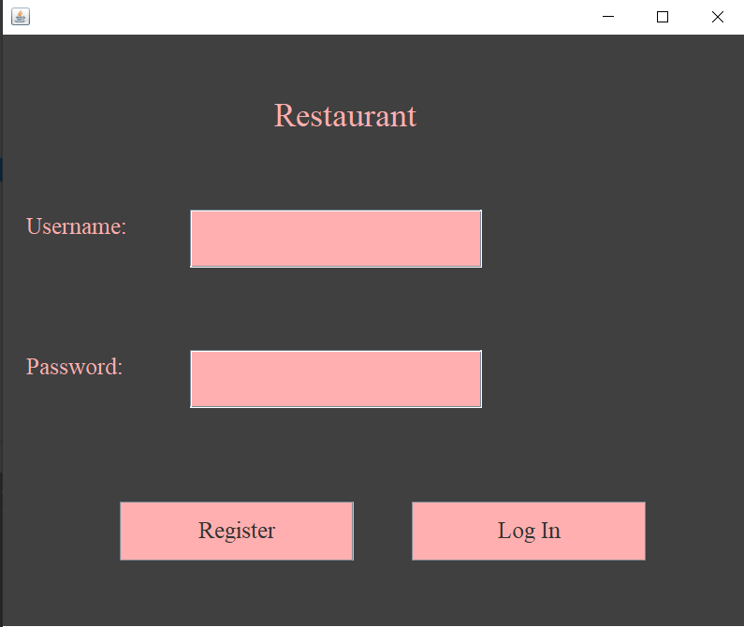

- O fereastra de log-in unde in functie de username si password se va genera interfata pentru tipul de utilizator inregistrat
- De asemena, clientii au si posibilitatea de a se inregistra, daca nu sunt deja inregistrati.
- Administrator
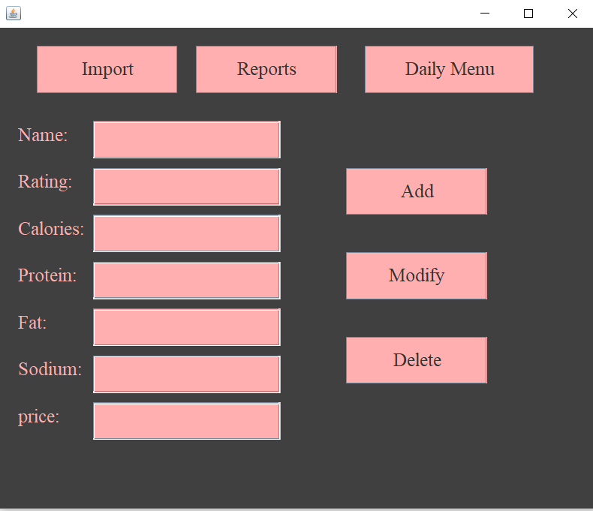

In cadrul ferestrei se observa ca administratorul poate sa adauge noi produse cu valorile dorite( v-a completa campurile Name, Rating, Calories, Protein, Fat, Sodium, price si se v-a apasa butonul Add) , sa le modifice sau sa le stearga pe cele existente(Aici este obligatoriu sa se precizeze numele produsului ce va fi sters sau modificat si valorile ce doresc sa fie modificate) si sa “importe” anumite produse dintr-un fisier “.csv” (prin intermediul apasarii butonului “Import”).

Daca se apasa butonul “Reports” se va genera o noua fereastra:
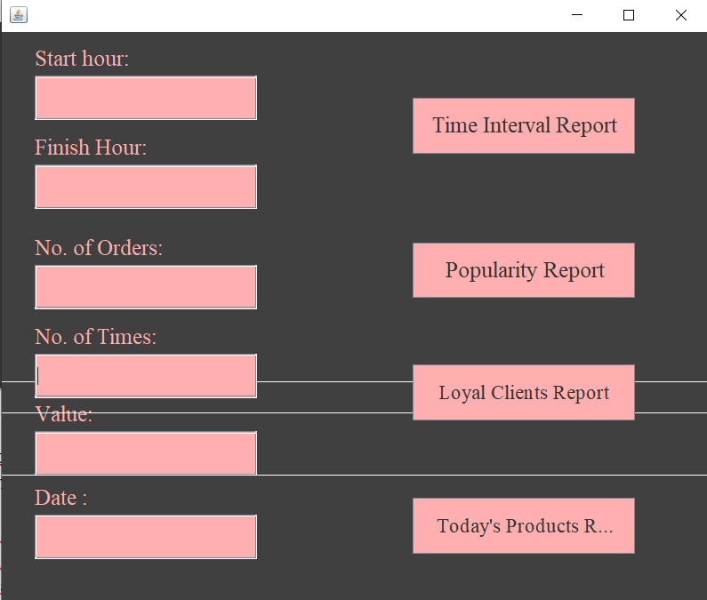

In cadrul acestei ferestre, administratorul poate sa genereze tipurile de raport-uri dorite, completand casutele corespunzatoare cu valorile dorite si apasand butonul corespunzator tipului de raport.

De asemenea daca se apasa butonul “Daily Menu” din fereastra administrator se va genera fereastra:

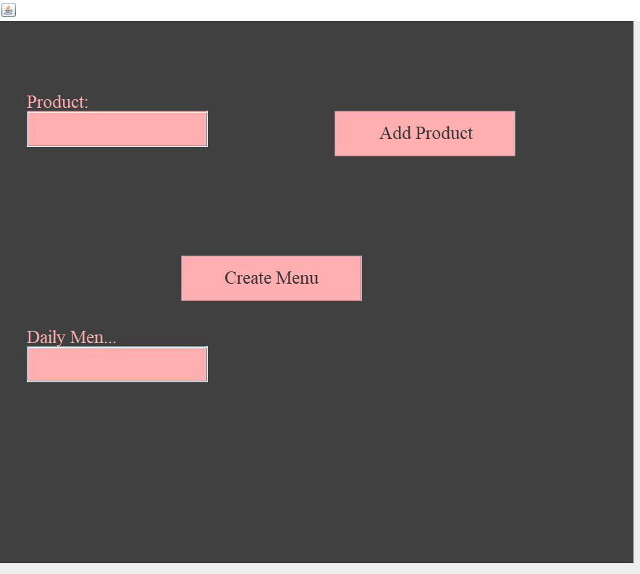
Aici se vor adauga pe rand produse deja existente prin introducerea numelui de produs si apasarea pe rand dupa fiecare produs introdus al butonului “Add Product”. Dupa ce s-au adaugat toate produsele dorite, se completeaza cu numele pe care il va lua produsul compus si se apasa butonul “Create Menu” si se va aduga noul produs.

Pentru fereastra utilizatorului de tip Client se pot vedea toate produsele existente prin apasarea butonului “View Products” si se va genera un JTable cu produsele respective. De asemenea clientul poate cauta anumite produse in functie de specificatiile prezentate (nume, rating, pret, calorii etc.) prin introducerea valorii / numelui corespunzator si apsarea butonului “Search”. Si in acest caz se va genera un JTable cu produsele corespunzatoare. De asemenea pentru a plasa o comanda se vor aduga pe rand cate un produs prin introducerea numelui si apasarea butonului “Add item”. Dupa ce s-au introdus toate produsele dorite se apasa butonul “Order” care va realiza noua comanda cu produsele dorite si de asemena, va genera un fisier bill.txt in care vor fi specificate detalii despre comanda ( produsele comandate, pretul fiecaruia, numele clientului ce a plasat comanda si pretul total al comenzii )
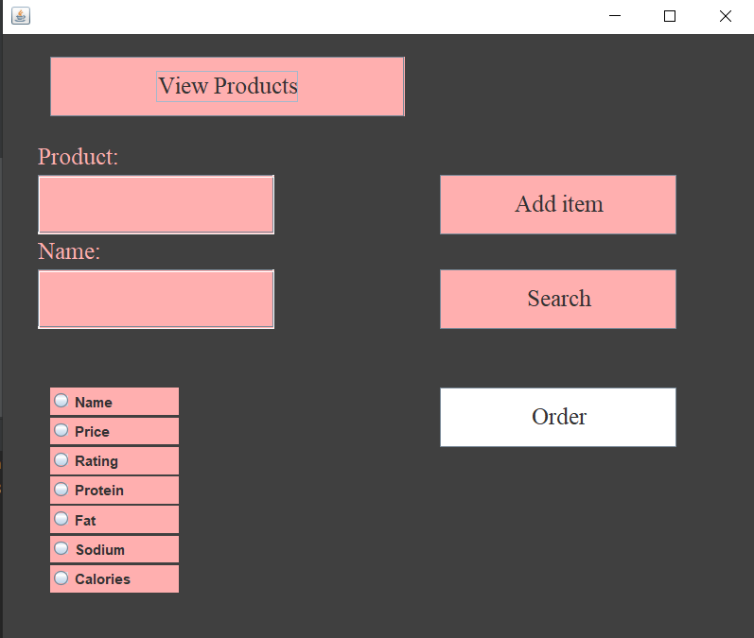

Pentru fereastra angajatului:
Este o fereastra unde se specifica numarul de comenzi pana in punctul respective si ultima comanda plasata. Aceste campuri se vor modifica de fiecare data cand se va plasa o noua comanda de catre client, astfel incat angajatul sa so poata prepara.

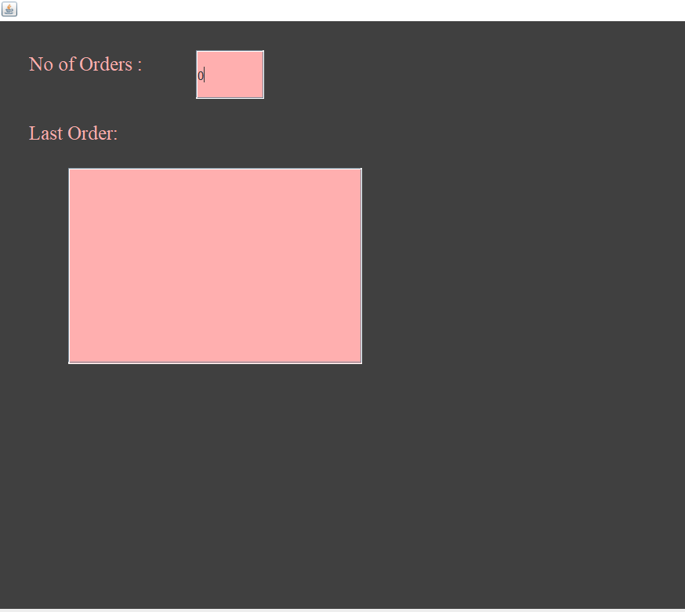

Când utilizatorul interacționează cu aplicația, primul lucru pe care îl vede este stratul de prezentare (interfața grafică pentru utilizator). După aceea, Business Layer Logic se ocupă de executarea operațiunilor pe care utilizatorul dorește să le efectueze asupra aplicației (coordonează aplicația, procesează comenzi și ia decizii și evaluări logice). Deoarece logica Business Layer necesită date pentru a lucra, va primi datele respective de la Data Access Layer, care este responsabil pentru utilizarea serializării și a deserializării pentru a obține informații despre obiectul DeliveryService.
Marele avantaj când vine vorba de arhitectura stratificată este că oferă o viziune abstractă clară asupra sistemului în ansamblu, oferind în același timp suficiente detalii pentru a înțelege rolurile și responsabilitățile straturilor individuale și relația dintre ele.

- Proiectare
Începem implementarea prin crearea claselor care definesc stratul de afaceri, restul proiectului va fi construit în jurul lor. Primul grup de clase din pachet sunt cele care definesc produsele. Acestea sunt construite folosind modelul de proiectare a produselor compozite. Definim interfața MenuItem pe baza căreia sunt create celelalte două clase BaseProduct și CompositeProduct.
Acest tip de abordare oferă posibilitatea de a crea obiecte CompositeProduct care sunt compuse din obiecte BaseProduct sau chiar alte obiecte CompositeProduct, care este o caracteristică necesară în acest caz.
Apoi, clasa Comandă este implementată pentru a defini caracteristicile unei comenzi (de exemplu, numărul tabelului, codul comenzii). De asemenea, va juca un rol important în clasa de restaurante, fiind cheia pentru identificarea produselor asociate acesteia. Ultimul lucru de făcut este implementarea interfeței IDeliveryServiceProcessing care are metodele abstracte necesare pentru a oferi funcționalitatea utilizatorilor săi și clasa DeliveryService care implementează această interfață.
In urma deciziilor de proiectare (propri si impuse) s-au format urmatoarele aspecte ale caror totalitate asambleaza structura sistemului, acest fapt fiind observabil in diagram UML din Fig.3, impartite pe mai multe pachete:
Clase: (pkg. businessLayer) BaseProduct, CompositeProduct, interface IDeliveryServiceProcessing, abstract class MenuItem, class Order, DeliveryService;
(pkg. data) RestaurantSerializator, TxtFileWriter; (pkg. main) Main; (pkg. presentationLayer) AdministratorController, AdministratorGraphicalUserInterface, ChefController, ChefGraphicalUserInterface, WaiterController, WaiterGraphicalUserInterface.
Structuri de date: LinkedList<?>; HashMap<?, Collection<?>>;
Relatii: asociere; asociere; compozitie; dependenta;
Pachete: java.util.*; java.io.*; java.text.*; java.awt.*; javax.swing.*;
Interfata cu utilizatorul: *(prezentata in capitolul Analiza problemei, modelare, scenarii, cazuri utilizare)*

- Implementare
BaseProduct:
Campuri: “baseName”: - variabila de tip sir de caractere (String), care reprezinta numele produsului de baza
“price”: - variabila de tip numar real (float), care reprezinta pretul produsului de baza
Metode: “computePrice()”: - returneaza o variabila de tip numar real (float) care reprezinta pretul produsului
de baza
“toString ()”: - returneaza o variabila de tip sir de caractere (String) care reprezinta pretul
produsului de baza
CompositeProduct:
Campuri: “compositeName”: - variabila de tip sir de caractere (String), care reprezinta numele produsului
compus
“compositeList”: - variabila de tip lista simplu inlantuita (LinkedList) care stocheaza obiect de
tip “MenuItem”, reprezinta lista de produse de baza care constituie
ingredientele produsului compus
Metode: “computePrice()”: - returneaza o variabila de tip numer real (float) care reprezinta suma totala a
produselor de baza din care este format produsul compus (pretul produsului
compus)
“toStringList()”: - returneaza o variabila de tip sir de caractere (String) care reprezinta lista de
produse de baza (ingrediente) din care este format produsul compus

IDeliveryServiceProcessing (interface)
Metode abstracte:
“createNewMenuItem(String type, String name, String data)”:
- creaza un nou produs de tipul “type”, avand numele “name” si date aditionale “data”
“deleteMenuItem(String name)”:
- sterge produsul care detine numele “name”
“editMenuItem(String type, String name, String newData)”:
- editeaza un produs de tipul “type”, avand numele “name” cu noile date “newData”
“createNewOrder(String tableNo, String items)”:
- creaza o noua comanda pentru masa “tableNo” avand produsele “items”
“computePrice(LinkedList<MenuItem> items)”:
- returneaza o variabila de tip numar real (float) care reprezinta pretul insumat al produselor
stocate in paramterul de tip lista simplu inlantuita (LinkedList) “items”
“generateBill(String orderNo)”:
- genereaza un fisier de tip “.txt” pentru comanda “orderNo” care reprezinta bonul fiscal
MenuItem (abstract class)
Metode: “computePrice()”: - returneaza o variabila de tip numar real (float) care reprezinta pretul produsului
Order
Campuri: “ClientName”: - variabila static de tip String care specifica numele clientului care a generat comanda
“orderId”: - variabila de tip intreg (int), care reprezinta ID-ul comenzii
“date”: - variabila de tip data (Date), care reprezinta data exacta in care s-a generat comanda
Metode: “hashCode()”: - returneaza o variabila de tip intreg (int), pe baza campurilor va calcula un numar
care va reprezenta locatia din tabela de dispersie unde se va memora comanda
generata (cheia comenzii)
RestaurantSerializator
Metode:
“serialize(DeliveryService service)”:
- efectueaza operatia de serializare a datelor continute de campurile clasei “Restaurant” (memorarea intr-un fisier “.ser” a obiectelor stocate in campurile clasei)
“deserialize(String fileName)”:
- efectueaza operatia de deserializare a datelor continute de fisierul cu numele “fileName” si memorarea lor in campurile clasei “Restaurant” (transpunerea obiectelor din fisier in campurile clasei)
TxtFileWriter
Constructor:
“writer_bill(int id, String message)”:
- genereaza un fisier de tip “.txt” cu ID-ul “id” si continutul dat de parametrul “message”
writePopularityReport, generateTimeIntervalReport, generateLoyalClientReport, generateTodayProductsReport – genereaza fiecare un raport cu mesajul transmis
Main
Metode:
“main(String[] args)”:
- lanseaza in executie programul cu fisierul menit deserializarii transmis ca si argument in linia de comanda
- ataseaza un “Observer” clasei care defineste bucatarul, instantiat in clasa “Restaurant” pentru a fi notificat de fiecare data cand se creaza o comanda noua
5.Rezultate La rularea acestui program va aparea o interfata grafica, cum am precizat anterior. Prin aceasta interfata administratorul poate adauga, sterge sau modifica produsele, iar acest lucru se poate verifica in fisierele .ser create, unde putem vedea daca intr-adevar s-a adaugat/sters/modificat produsul. De altfel, rapoartele generate tot de administrator se pot vedea in fisierele .txt in care au fost generate si se poate vefica corectitudinea lor. In cazul clientului, se poate observa ca in momentul apasarii butonului ‘view’ se vede lista cu produsele, aceeleasi produse ca si cele din lista Products.ser, in momentul inserarii numelui unui produs in bara de search sunt afisate toate produsele care contin in nume acele denumiri, iar la crearea unei noi comenzi se poate observa ca aceasta sa creat corect in fisierul Orders.ser.

6.Concluzii Obiectivul principal al acestui proiect a fost să te obișnuiești să lucrezi cu modele de proiectare, precum și să înțelegi structurile de date furnizate de java, să le cunoști avantajele și dezavantajele, astfel încât să o alegi întotdeauna pe cea care se potrivește mai bine cerințelor tale. În ceea ce privește îmbunătățirile viitoare, putem lua în considerare implementarea unui mecanism de identificare a utilizatorului astfel încât mai mulți utilizatori să fie sprijiniți nu doar trei. Datele ar putea fi stocate într-o bază de date care oferă un mod mai bun de organizare.

